**用户需求调研素材**

1. 文献资料

随着互联网技术的发展，我国“共享产业”迎来发展机遇 期，目前市场需求旺盛，目前我国农村大量青壮年流失，使得很 多土体被荒废，而城市拥挤环境、竞争激烈的城市白领又向往 农村休闲、安逸的生活；社会需求是技术发展最好的驱动力，在 这供、需双重机制的作用下，共享农场应运而生。所谓共享农 场，就是把共享经济的概念，带到农场经营中去，打造出来的复 合体，这个复合体包括：消费者和农场、线上和线下的购物通道 和流程，最重要的是确保消费者良好的农场体验。 在农场首页会有运行介绍和活动推荐，提供免费预约项目，提供不同的植物种子，带着家人一起体验种植的过程，还可以设计与应季给果蔬相关联的文化活动等。

1.共享模式结构分析：

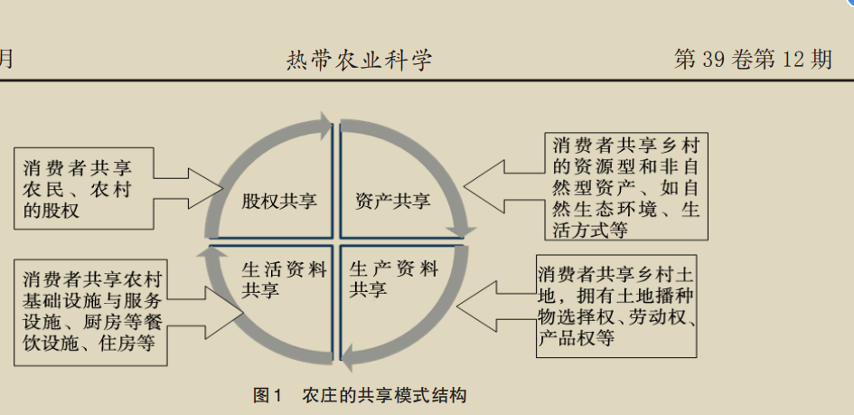

2.共享农庄的解读：

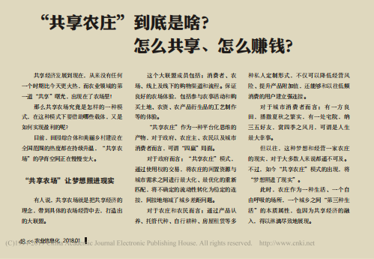

3.产业体系分析：

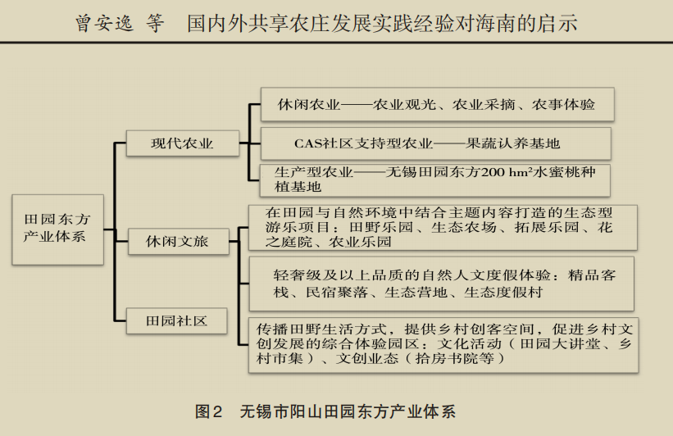

二：需求调研成果整理

我们采用了问卷调查法的方式对项目进行了需求调研，结果整理如下：

1.首先是土地拥有情况，调查数据显示超过58%的用户没有土地资源尤其是居住在城市地区的居民，所以他们很少有机会能自己种植瓜果蔬菜，甚至不知道这些农作物是怎么来的，通过这样一个平台让他们有机会能够更加亲近大自然，学着去耕种，去收获，去体验不一样的生活乐趣。

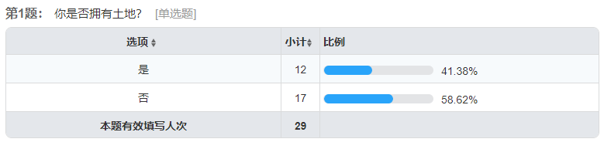

2.其次是拥有土地者是否愿意出租自己土地，调查数据显示超过50%的用户愿意出租自己的土地，我们也在访谈中了解到许多农村家庭年轻人都外出打工，种地的事留给了老人，如果可以出租出去的话对老人来说也是很有利的一件事，他们可以通过赚取租金的方式收获和种地一样的利润。

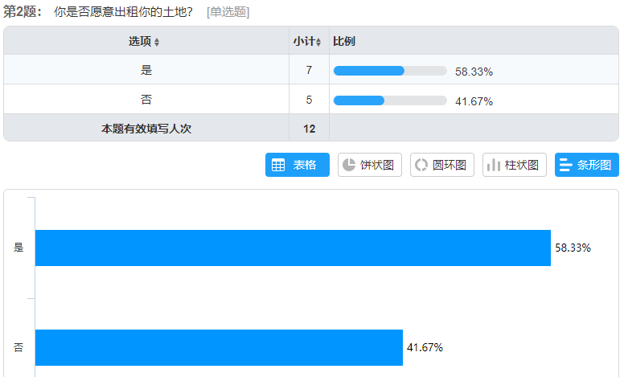

3.调查显示超过80%的用户表示对共享农场平台很感兴趣，而我们也想把共享农场打造成一种新型的休闲娱乐的方式。

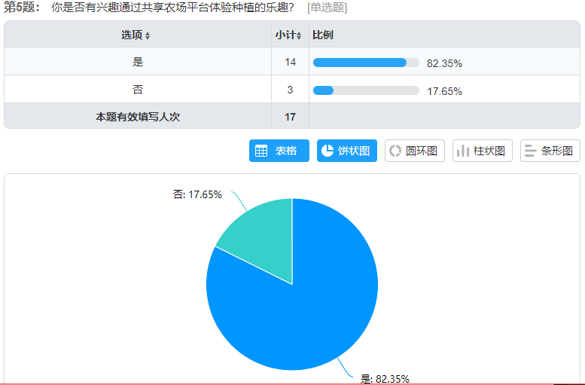

4.超过70%的用户需要邮递的服务，还有超过35%的用户想要有托管种植。

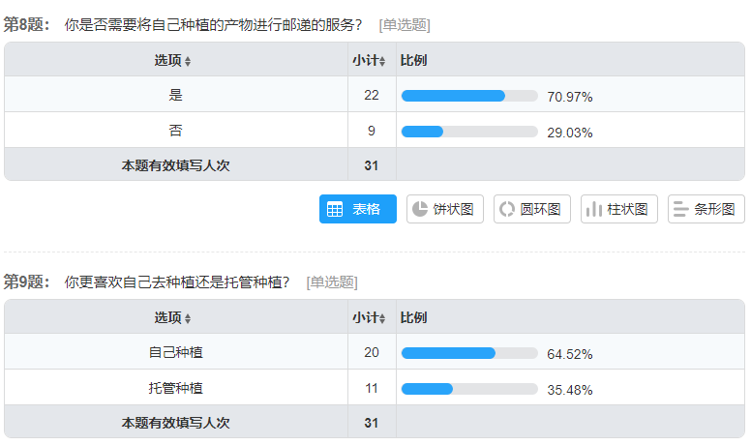

5.在用户意见中我们留意到有这样两条意见：

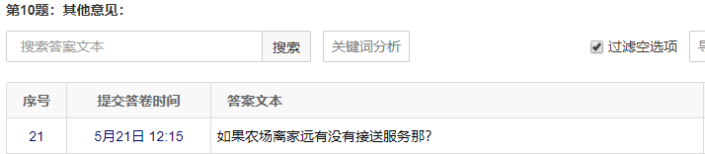



这两点意见是我们没有考虑到的，对我们的项目有很大的意义，我们会进行考量的。